Viledas nya svamp med metall är ett riktigt rivjärn!
Lagom till grillsäsongen har Vileda utvecklat en helt ny svamp som lätt tar bort inbrända rester på galler och kastruller.
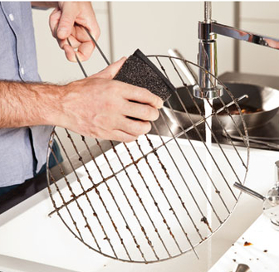
Varje vår förfasas vi över hur grillgallret ser ut efter förra grillsäsongen och det är näst intill omöjligt att få rent. Det kan få en att tappa både lusten och aptiten för grillning. Eller efter den trevliga middagen där gratängen torkat fast i formen, eller de fastbrända popcornen i grytan efter barnens kalas. Det är ingen lätt uppgift man har framför sig!
Med Viledas nya Glitzi Power Inox behöver du inte ta i med full kraft för att galler och kastruller ska bli rena. Trådarna av rostfritt stål, som svampen är sydd av, lyfter enkelt bort inbrända rester och grov smuts. Skölj av svampen och använd om och om igen. Den behåller både formen och sin rengöringskraft!
Tack vare hållbarheten är Glitzi Power Inox ett ekonomiskt alternativ till stålull och engångssvampar.
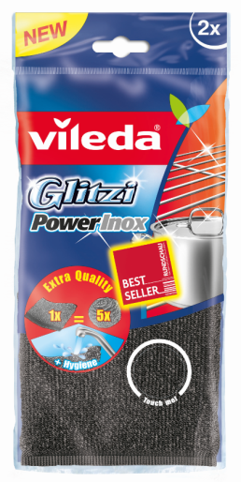
Trots endast 6 månader på den europeiska marknaden så har Glitzi Power Inox redan vunnit pris som ”Best-Seller” i Tyskland. Juryns utlåtande löd “Denna produkt löser verkligen problem!”
Vileda är världens största tillverkare av mekaniska städprodukter. Med tillskottet Glitzi Power Inox i Viledas serie av svampar finns specialistlösningen på de flesta problem med grov smuts. Active Scrub är effektiv och säker att använda på grytor och stekpannor med Teflon-belagda ytor. Active Scrub Ceran, med sin unika skrubbyta av små glasbitar, rengör glaskeramikhällen utan rengöringsmedel. Active Scrub Bad & Dusch fixar kalk och annan smuts i badrummet.
Nya Glitzi Power Inox säljs i förpackning om två. Rekommenderat pris är 24,90 kr. Alla Viledas produkter finns i välsorterade dagligvarubutiker samt i bygghandeln.
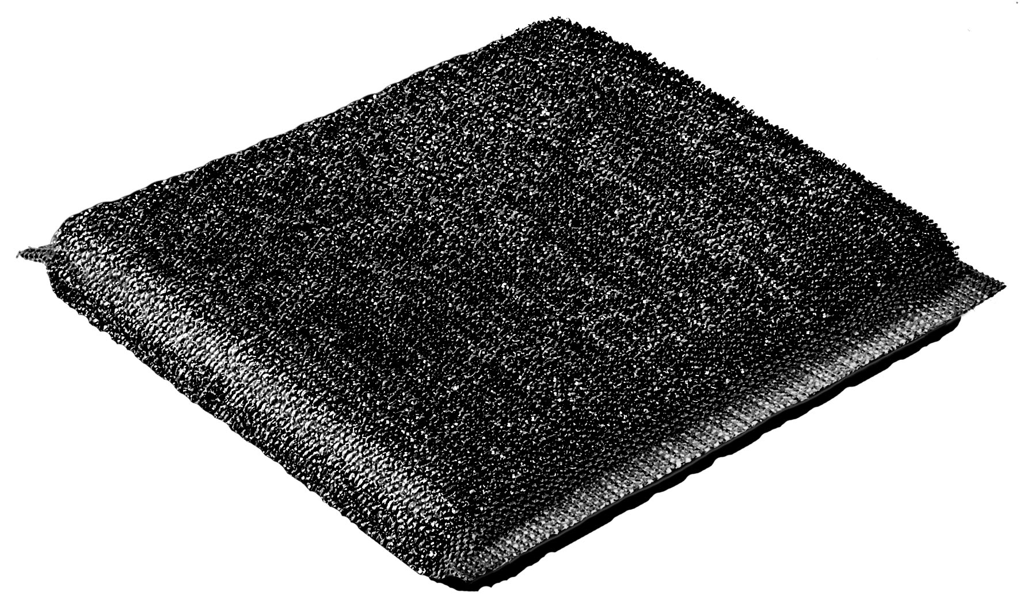
För varuprover och mer information vänligen kontakta:
Sofia Kajrup
Freudenberg Household Products AB
040 669 50 05
sofia.kajrup@fhp-ww.com

